**Кровать-машинка**

СЕРИЯ

**Lamba NEXT с подъемным механизмом**

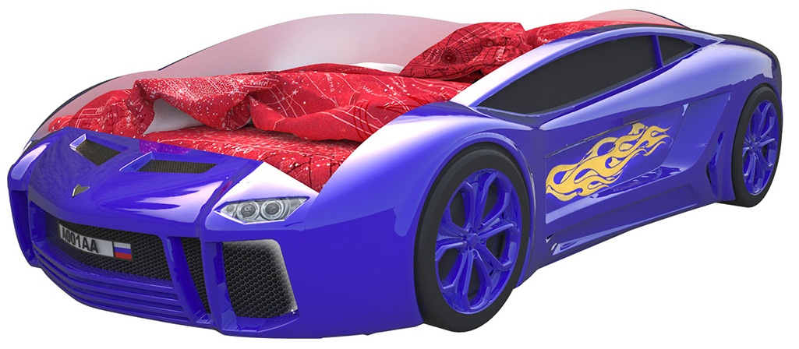

**Комплектация:**

**Деталировка**

|  |  |  |  |  |  |  |  |
| --- | --- | --- | --- | --- | --- | --- | --- |
| **п/п** | **вид** | **наименование** | **кол-во** | **п/п** | **вид** | **наименование** | **кол-во** |
| 1 | боковина.jpg | Боковина левая и правая | 2 | 4 | 1.jpg | Передняя панель с фарами | 1 |
| 2 | зад.стенка.jpg | Задняя стенка | 1 | 5 | дно.jpg | Дно бельевого ящика | 1 |
| 3 | морда 03.jpg | Стяжка передняя | 1 | 6 | дно.jpg | Матрас тахта | 1 |

**Фурнитура**

|  |  |  |  |  |  |  |  |  |
| --- | --- | --- | --- | --- | --- | --- | --- | --- |
| **п/п** | **вид** | **наименование** | **кол-во** | **п/п** | **вид** | **наименование** | | **кол-во** |
| 1 | 05.jpg | Винт с потайной головкой под крест 6х12 мм | 38 | 8 | photo_217.jpg | Механизм подъема матраца тахты 236 | | 2 |
| 2 | стяжка угловая.jpg | Стяжка угловая | 4 |
| 3 | evroklyuch-orbis-268x159.jpg | Евроключ | 1 | 9 | 68044698_w800_h640_cid1087996_pid37325715-45299b2b.jpg | Уголок 109, 80х30х30 мм | | 8 |
| 4 | 68044698_w800_h640_cid1087996_pid37325715-45299b2b2.jpg | Уголок 292,24х60х35 мм | 3 | 10 | 03.jpg | Футорка пластиковая D10, М6х13 | | 34 |
| 6 | 3f318066a5f28501f56cca3743604a95.jpeg | Эксцентриковая стяжка | 8 | 11 | 00000025775-20160922t1037.jpg | Заглушка для эксцентрика | | 8 |
| 7 | 10961518.jpg | Болт 8x25 | 4 |  |  |  |  | |

**Дополнительная комплектация**

|  |  |  |  |  |  |  |  |
| --- | --- | --- | --- | --- | --- | --- | --- |
| **п/п** | **вид** | **наименование** | **кол-во** | **п/п** | **вид** | **наименование** | **кол-во** |
| 1 | 996022e3.jpg | Подсветка диодная на дно с трансформатором\* | 1 |  |  |  |  |

\*Светодиодная подсветка приклеивается к низу одной боковины и передней части на самоклеющуюся основу.

1. В технологические отверстия боковин забить молотком пластиковые футорки D10, M6х13 (поз.10)
2. К боковинам прикрутить уголки (поз.8 и поз.4) на винты 6x12 (поз.1).

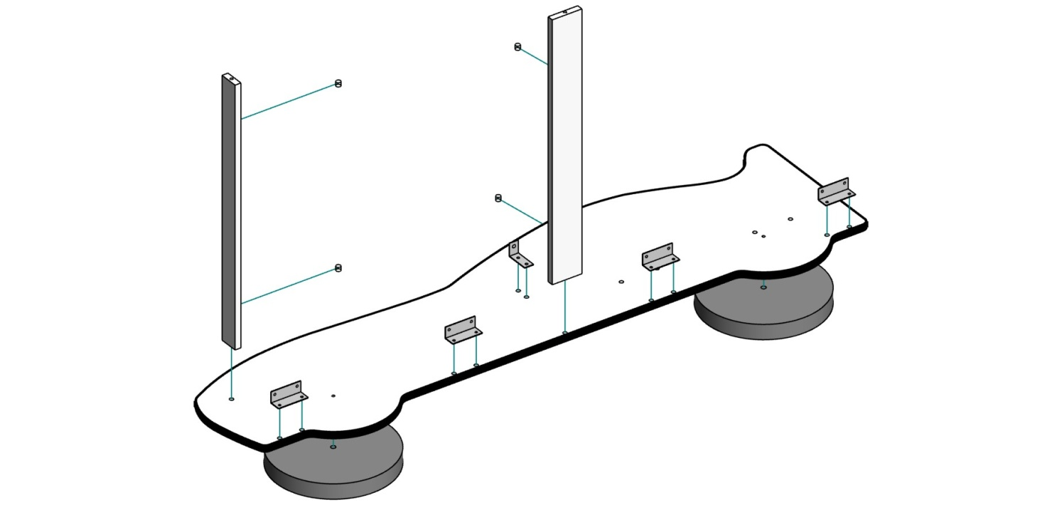

|  |  |  |
| --- | --- | --- |
|  |  |  |

1. В заднюю стенку (поз.2) забить молотком пластиковые футорки D10, M6х13 (поз.10)
2. К задней стенке прикрутить уголок (поз.4) на винты 6x12 (поз.1)

|  |  |  |  |
| --- | --- | --- | --- |
| 013.jpg |  | | 014.jpg |
|  | |  | |

1. Соединить переднюю и заднюю часть с боковинами. Стяжкой соединить боковины. Всё затянуть с помощью эксцентриковой стяжки (поз.6)

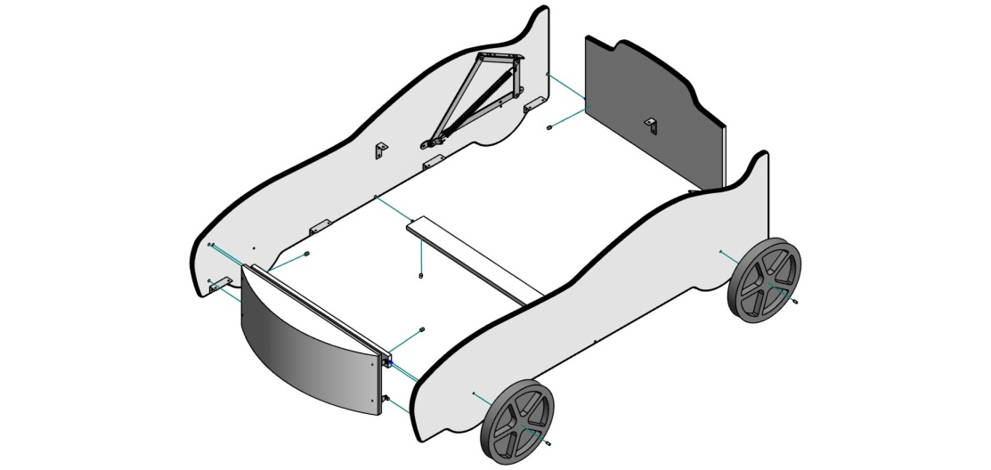

1. Прикрутить подъемные механизмы (поз.7) к основанию матраса на болты 8x25 (поз.11).

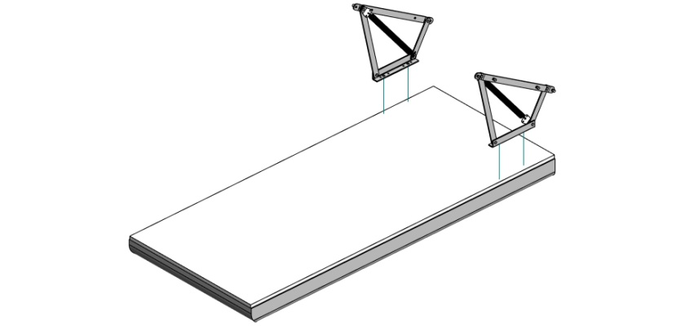

1. Прикрутить механизмы с матрасом к боковинам кроватки на винты 6х12мм (поз.1).
2. Если у вас есть дополнительная комплектация Пластиковые колеса (поз.2), то перед прикручиванием механизма, сначала прикрутите колеса на винты 6х40мм.
3. Положить дно для белья (поз.5) на уголки.

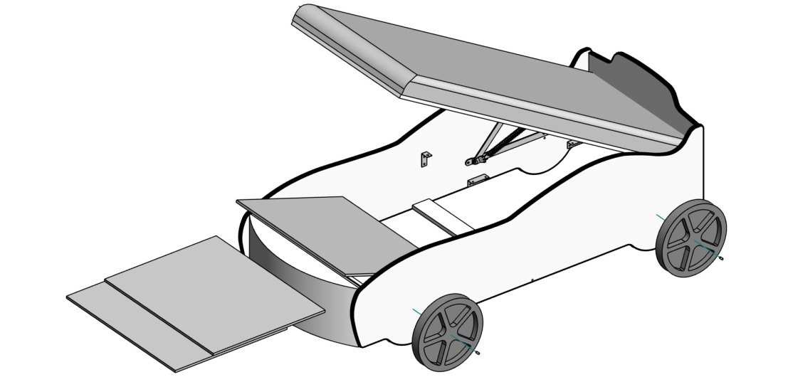

**\* Короб рассчитан для постельного белья. На дно не вставать!**

1. Установить пружин на механизмы (натягивать пружины с поднятым матрасом).

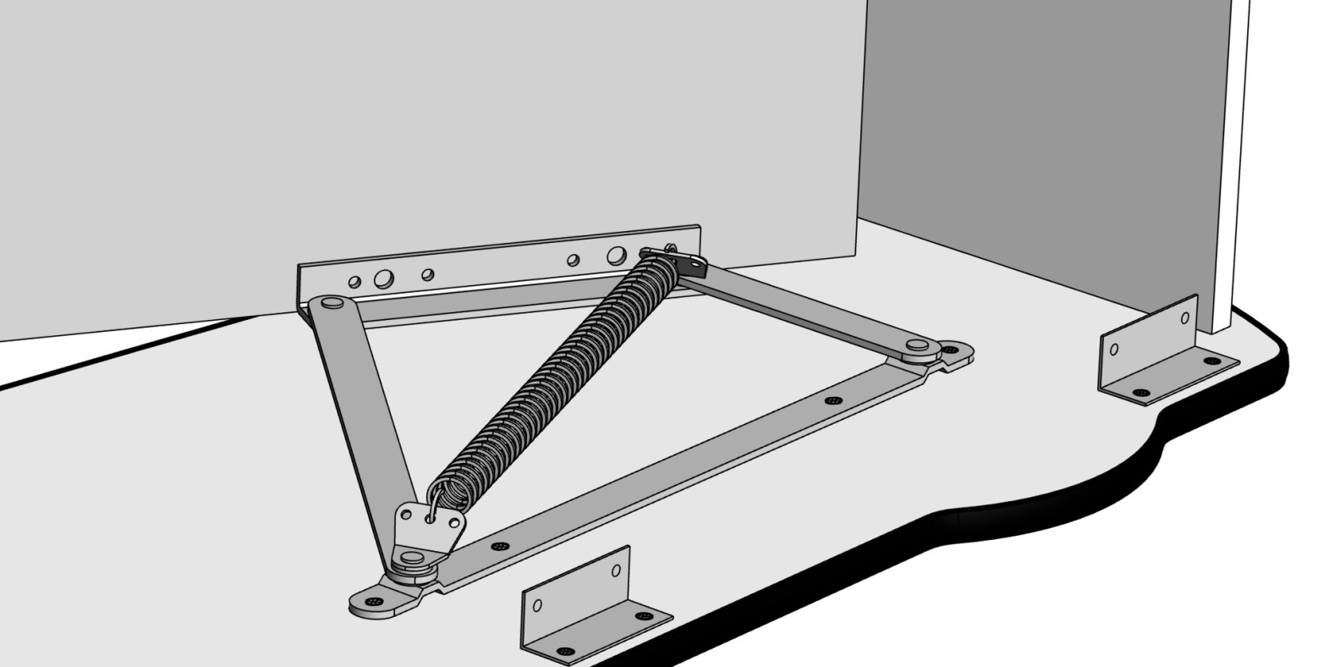

За производителем остается право изменять конструктивную часть и конструктивные особенности.

a) Соедините блок питания с коннектором RGB.

b) Коннектор RGB соединен со светодиодной лентой идущую на боковину и переднюю часть каркаса.

c) Коннектор светодиодной ленты на боковину и переднюю часть каркаса соедините

с коннектором идущую на подсветку фар (если у вас в комплекте есть подсветка фар).

d) Фары подключаются при включении ЗЕЛЕНОЙ подсветки светодиодной ленты.

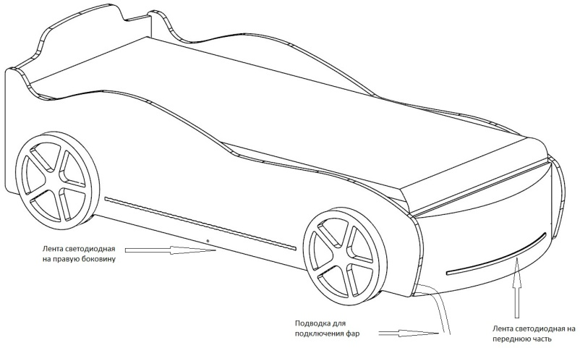

Блок

питанияя

Лента светодиодная на боковину и переднюю часть каркаса

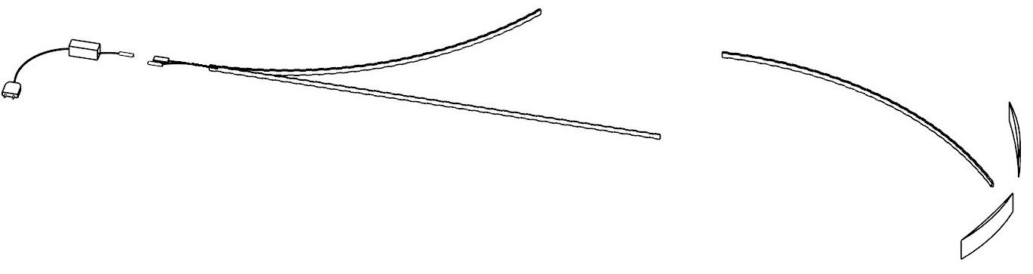

Коннектор RGB

Провод на

подсветку фар